Учебно-тематическое планирование модуля
№ | Сюжет занятия  Задачи | Виды речевой деятельности |  | Социокультурные знания
 |  | Аудирование | Говорение
1.  2.  3.  4.  5. | Продолжим знакомство.  Задача: научить устанавливать контакт  - в учебных,  - игровых и  - реальных ситуациях общения  Коммуникативные намерения:  - сообщить о...,  - запросить информацию о Французские праздники.  Маленький принц рассказывает о самых любимых французских праздниках.  Задачи: 1) развивать страноведческий кругозор учащихся, 2) научить понимать содержание рассказа учителя с опорой на зрительную наглядность  Франция и Россия.  Кот в сапогах и Олимпийский Мишка рассказывают учащимся о своих странах и их символах.  Задачи: 1) развивать страноведческий кругозор учащихся, 2) научить понимать и воспроизводить содержание рассказа учителя с опорой на зрительную наглядность,  3) повторить числительные  Достопримечательности Парижа.  Учащиеся путешествуют по глобусу на мечтолете. Они посещают Францию и ее столицу Париж.  Задачи: 1) развивать страноведческий кругозор учащихся, 2) научить понимать и воспроизводить содержание рассказа учителя с опорой на зрительную наглядность,  3) разучить рифмовку  Путешествие в страну сказок.  Герои французских сказок рассказывают учащимся о своей чудесной стране и играют с ними в игру «Угадай-ка».  Задачи: 1) развивать страноведческий кругозор учащихся, 2) научить понимать и воспроизводить содержание рассказа учителя с опорой на зрительную наглядность  Разноцветный мир сказок.  Герои сказок раскрашивают свой сказочный замок. Учащиеся помогают им.  Задачи: 1) развивать страноведческий кругозор учащихся, 2) научить понимать содержание рассказа учителя с опорой на зрительную наглядность  Задачи: 1) развивать страноведческий кругозор учащихся, 2) научить понимать и воспроизводить содержание рассказа учителя с опорой на зрительную наглядность | Bonjour , mes amis !  Je m’appelle ...  Comment t’appelles – tu ?  Comment ça va ?  Merci, ça va bien .  Où habites-tu ?  J’habite à Abakan .  Un, deux, trois,  C’est moi !  Un, deux, trois,  C’est toi !  Le jour de l’an  Epiphanie  Pasques  Fete nationale  Noёl  Bonne année !  Bonne fete !  C’est l’hiver,  Il fait froid.  La neige couvre  Tous les toits.  C’est le Chat botté.  Il habite en France.  C’est Micha Olympique.  Il habite en Russie.  C’est la France.  C’est Paris.  C’est la Russie.  C’est Moscou.  Quatre,cinq, six,  A Paris habite Maurice.  Sept, huit, neuf , dix,  A Moscou habite Boris.  Chers amis,  Nous allons à Paris.  Voilà la France.  Faisons sa connaissance.  La Tour Eiffel  Notre-Dame de Paris  Le Louvre  L’Arc de Triomphe  C’est Ch. Perrault.  C’est ...  le Cendrillon  le Chaperon  Rouge  le Chat botté  le Petit Prince  Astérix  Obélix  Rouge  vert  bleu  noir  orange  jaune  blanc  Le toit est ... .  Le Petit Prince colorie  le toit avec un crayon ... | Bonjour !  Je m’appelle ...  Comment t’  appelles – tu ?  Comment ça va ?  Merci, ça va bien .  Où habites-tu ?  J’habite à Abakan .  Un, deux, trois,  C’est moi !  Un, deux, trois,  C’est toi !  Le jour de l’an  Epiphanie  Pasques  Fete nationale  Noёl  Bonne année !  Bonne fete !  C’est la France.  C’est Paris.  C’est la Russie.  C’est Moscou.  Quatre,cinq, six,  A Paris habite Maurice.  Sept, huit, neuf , dix,  A Moscou habite Boris  Chers amis,  Nous allons à Paris.  Voilà la France.  Faisons sa connaissance.  La Tour Eiffel  Notre-Dame de Paris  Le Louvre  L’Arc de Triomphe  C’est Ch. Perrault.  C’est ...  le Cendrillon  le Chaperon  Rouge  le Chat botté  le Petit Prince  Astérix  Obélix  Rouge  vert  bleu  noir  orange  jaune  blanc  Je colorie  le toit avec un crayon ... | Повторение этикетно-узуальных форм речи.  Знакомство с французскими праздниками.  Знакомство с флагом, гербом, гимном и другими символами Франции и России.  Знакомство с достопримеча-тельностями Парижа  Знакомство с  героями сказок Шарля Перро,  Экзюпери и др. авторов.  Знакомство с Парижским Диснейлендом.

Французский язык и культура
1. Французские праздники

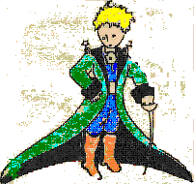 | 2 | 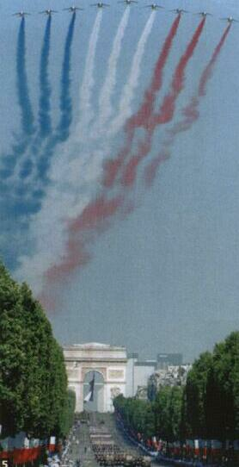  5 | 6 | 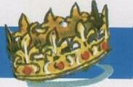
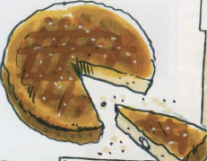
3
 |  |  |  | 7
1 | 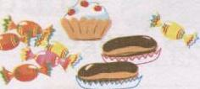  4 |  | 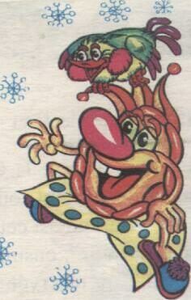  8 | 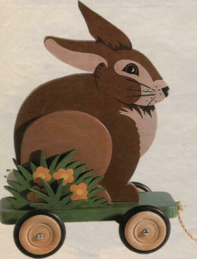  9
Le jour de l’an  Epiphanie  Pasques  Fete nationale  Noёl  Задание: впишите в таблицу номера картинок, которые относятся к данным праздникам: |  | 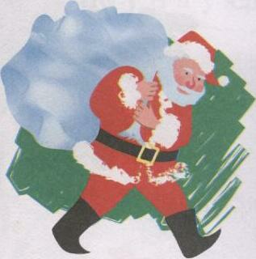 10
 |  |  | 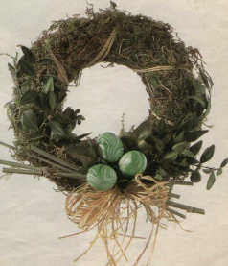  11 | 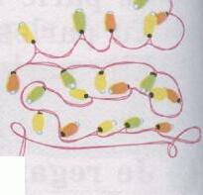  12
2. Франция и Россия

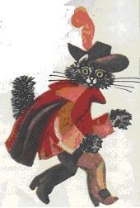 | Давайте поиграем |  |  |  |  | 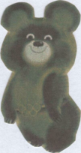
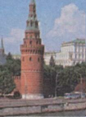 |  | 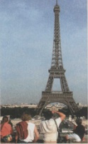 |  | 